REGISTRO FOTOGRAFICO
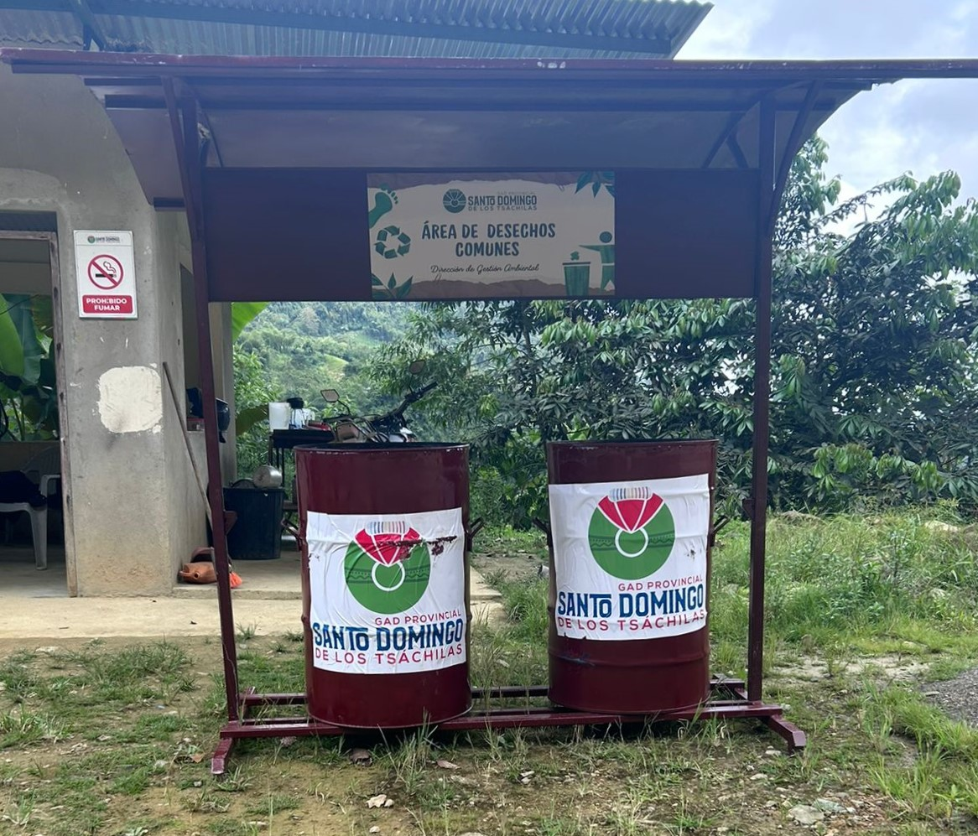
Fotografía No 1 Contenedores para manejo de residuos
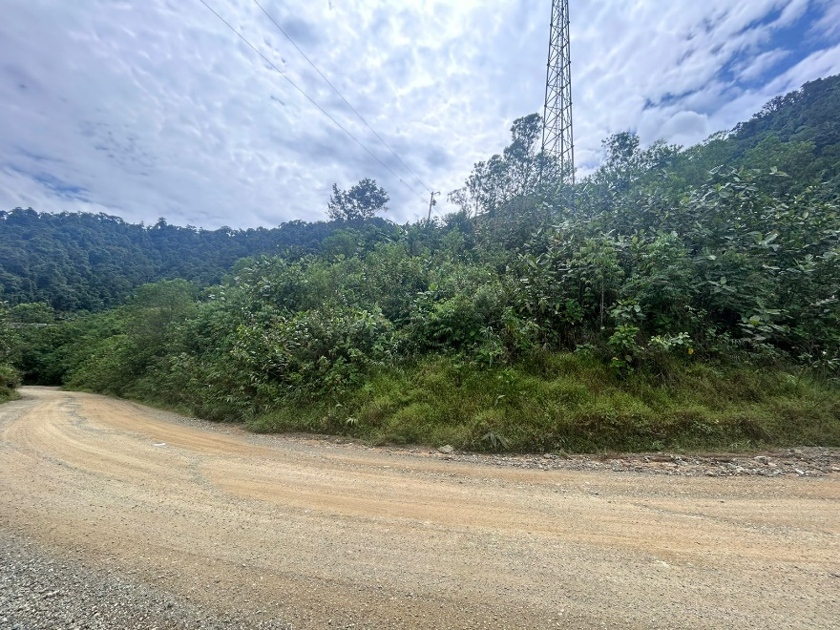 | 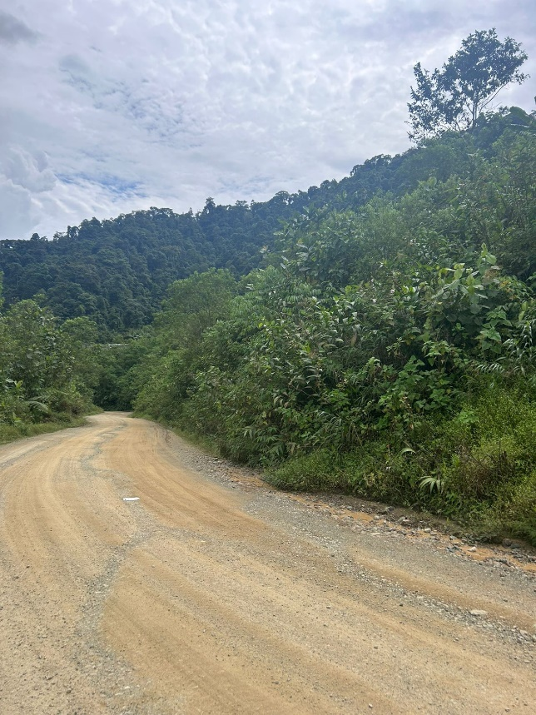
Fotografía No 2 Pantallas de vegetación al ingreso de la Mina | Fotografía No 3 Pantallas de vegetación al ingreso de la Mina
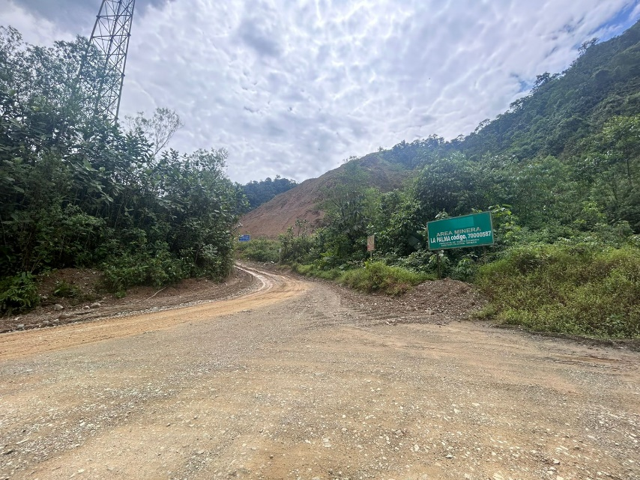 | 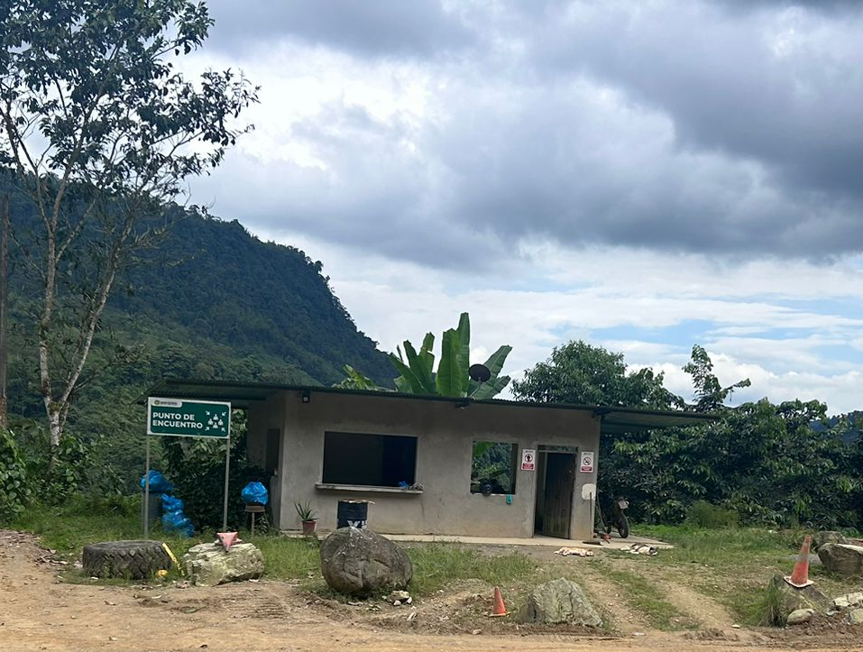
Fotografía No 4 Pantallas de vegetación al ingreso de la Mina | Fotografía No 5 Vivienda en la Mina
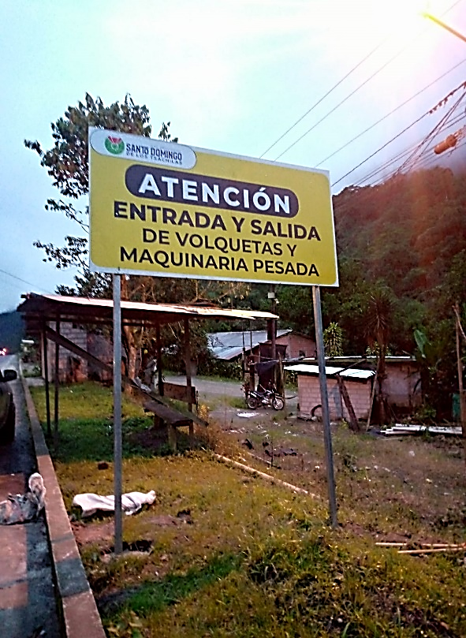 | 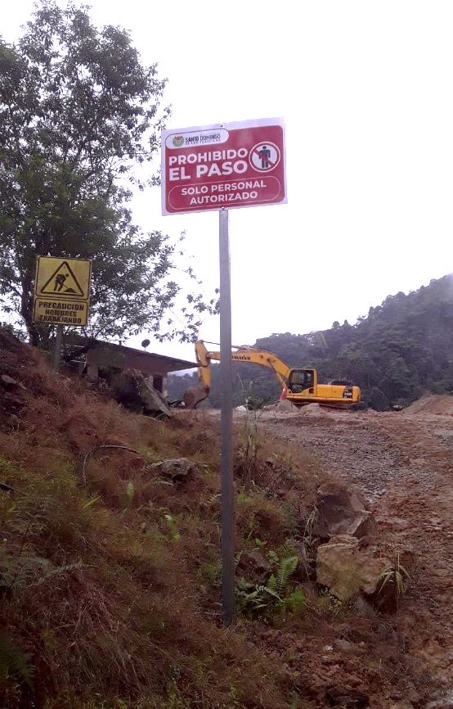
Fotografía No 6 Colocación de Señalética | Fotografía No 7 Colocación de Señalética
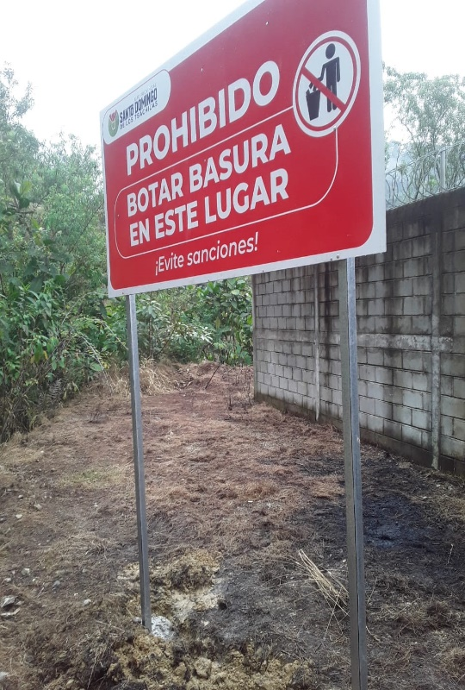 | 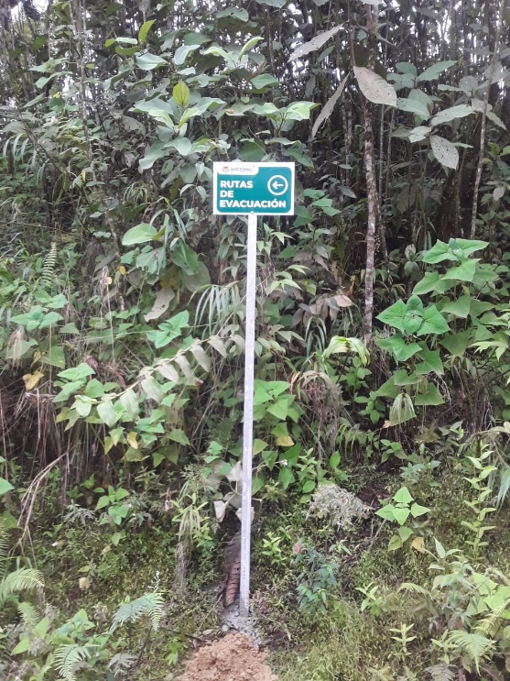
Fotografía No 8 Colocación de Señalética | Fotografía No 9 Colocación de Señalética
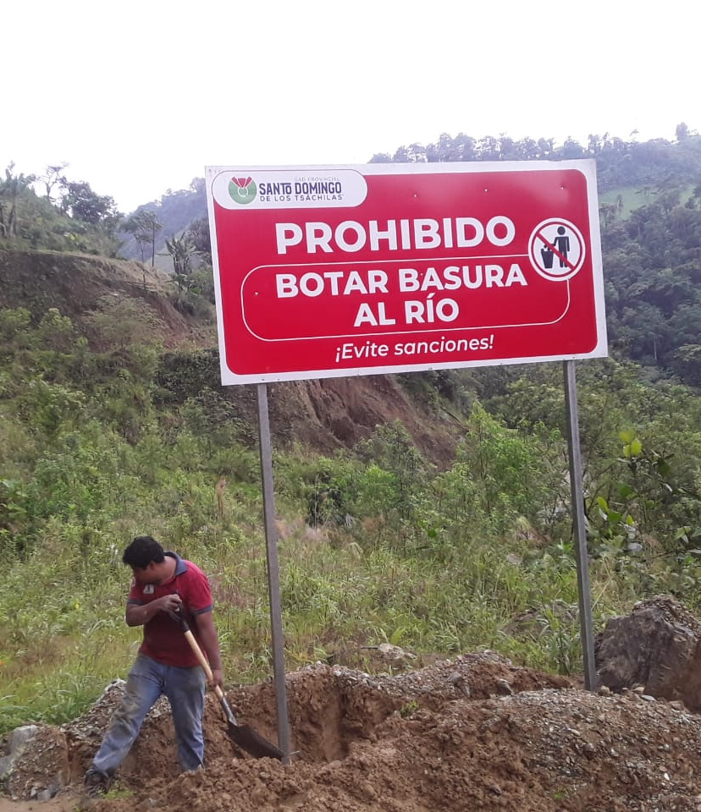 | 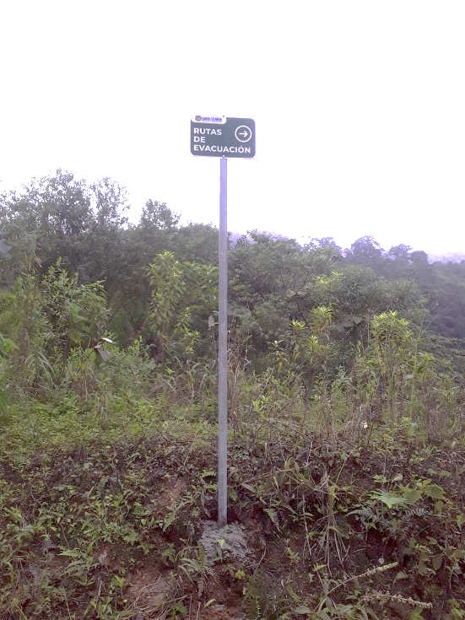
Fotografía No 10 Colocación de Señalética | Fotografía No 11 Colocación de Señalética
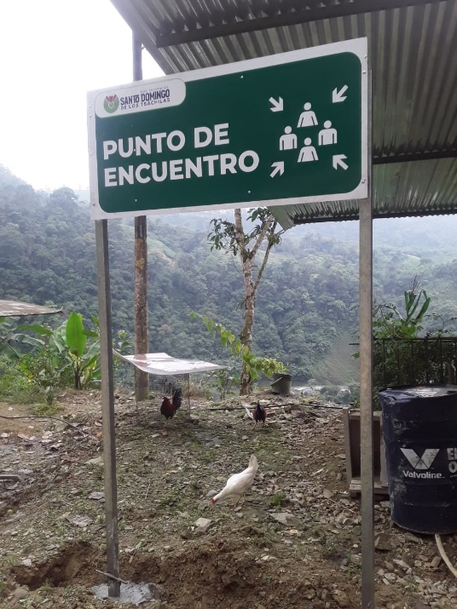 | 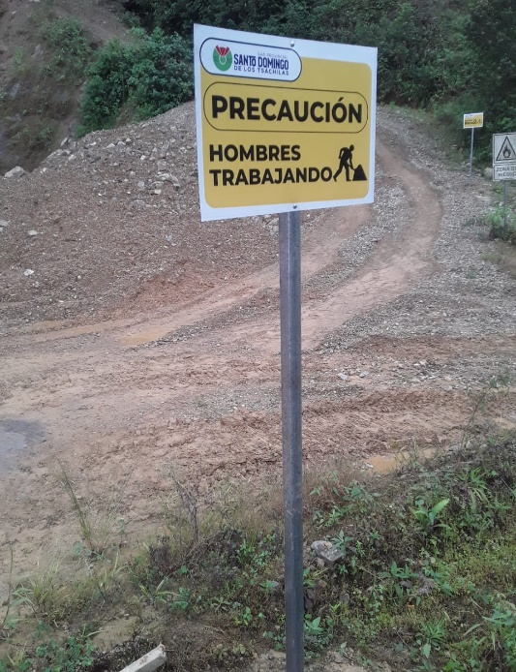
Fotografía No 12 Colocación de Señalética | Fotografía No 13 Colocación de Señalética
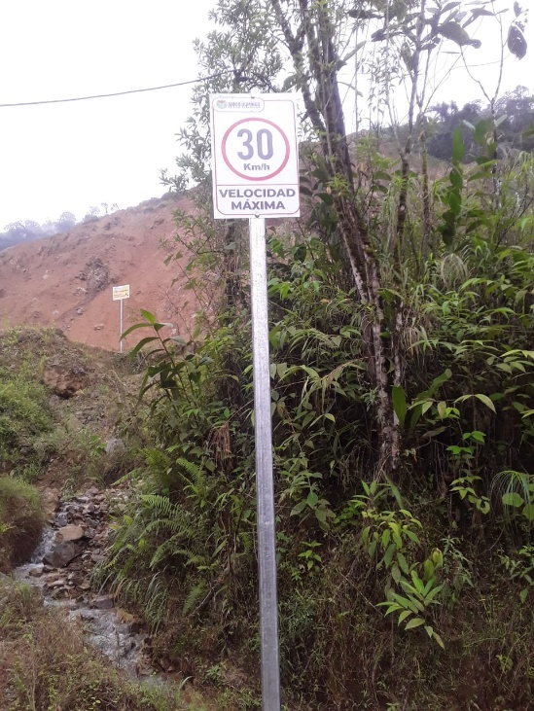 | 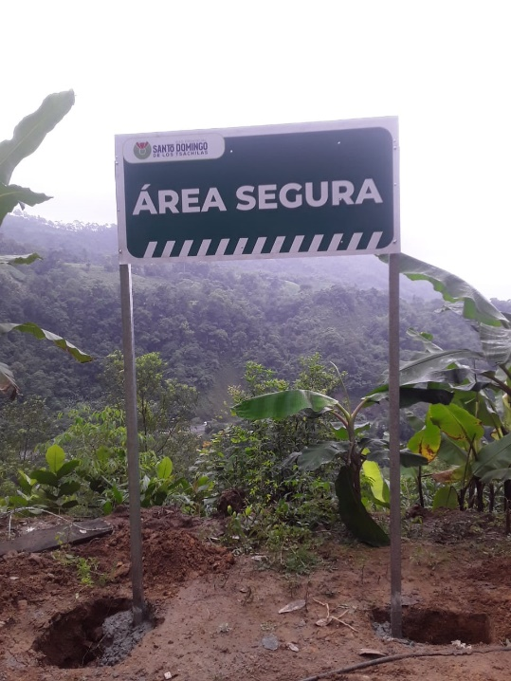
Fotografía No 14 Colocación de Señalética | Fotografía No 15 Colocación de Señalética
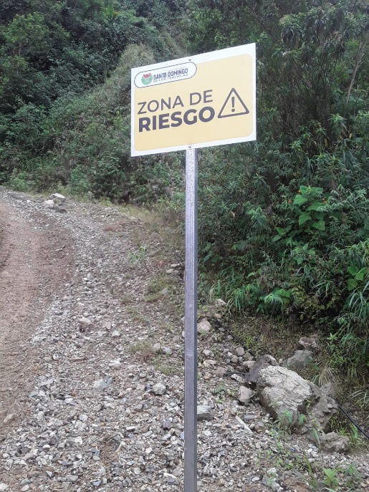
Fotografía No 16 Colocación de Señalética

